**Αθήνα:** 23.11.2020

**ΑΝΑΚΟΙΝΩΣΗ**

**Τα Νέα της ΕΣΑμεΑ Ε10Σ02**

"Τα Νέα της ΕΣΑμεΑ", όπως προβλήθηκαν από το κανάλι της Βουλής το Σάββατο 21 Νοεμβρίου!

<https://www.youtube.com/watch?v=bfkiC-PUPWU&t=1397s>

Μιλήσαμε για την τηλε- εργασία, για την επιχειρηματικότητα των ατόμων με αναπηρία, για όλα τα νέα γύρω από την Αναπηρία. Παρουσιάσαμε το τρέιλερ του ντοκιμαντέρ No Heroes. Καλή θέαση!

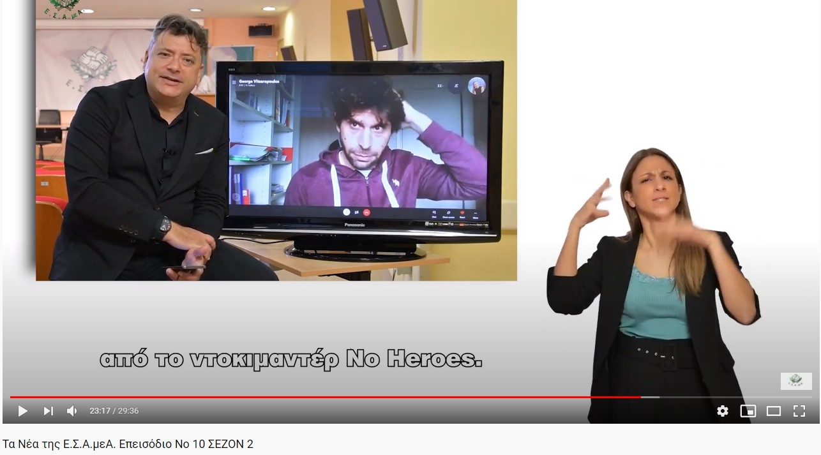

Τώρα μπορείτε να ενημερωθείτε για όλες τις εξελίξεις στο χώρο της Αναπηρίας στην ιστοσελίδα της Ε.Σ.Α.μεΑ.: [www.esaea.gr](http://www.esaea.gr/) ή [www.esamea.gr](http://www.esamea.gr/).

|  |  |
| --- | --- |
| Λογότυπο προσβάσιμου εγγράφου MS Word (*.docx) | **Προσβάσιμο αρχείο Microsoft Word (*.docx)**  Το παρόν αρχείο ελέγχθηκε με το εργαλείο ***Microsoft Accessibility Checker*** και δε βρέθηκαν θέματα προσβασιμότητας. Τα άτομα με αναπηρία δε θα αντιμετωπίζουν δυσκολίες στην ανάγνωσή του. |